Cách mở cuộc trò chuyện bí mật trên Facebook Messenger
Tính năng cuộc trò chuyện bí mật trên Facebook Messenger cho phép tự động xóa tin nhắn sau một thời gian nhất định, giúp bảo mật nội dung trò chuyện khỏi những người muốn đọc trộm tin nhắn trên điện thoại của bạn.
Để mở cuộc trò chuyện bí mật trên Facebook Messenger các bạn thực hiện như sau:
Bước 1: Bạn mở Messenger lên và chọn một cuộc trò chuyện.
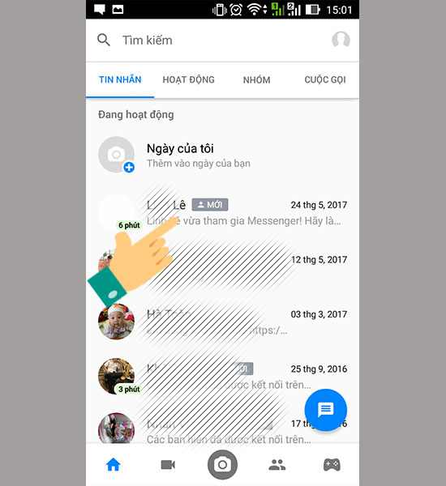
Bước 2: Click chọn vào biểu tượng chữ i.
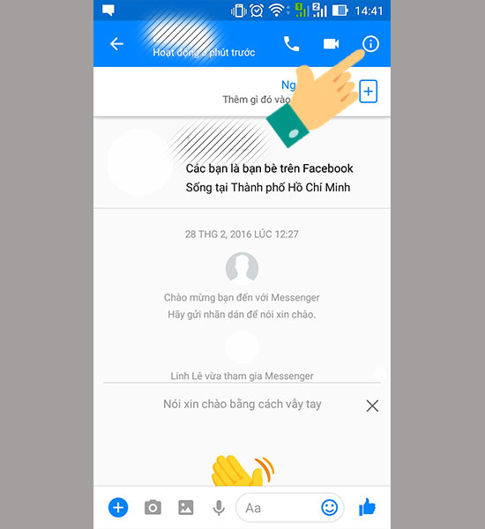
Bước 3: Bạn chọn đi tới cuộc trò chuyện bí mật.
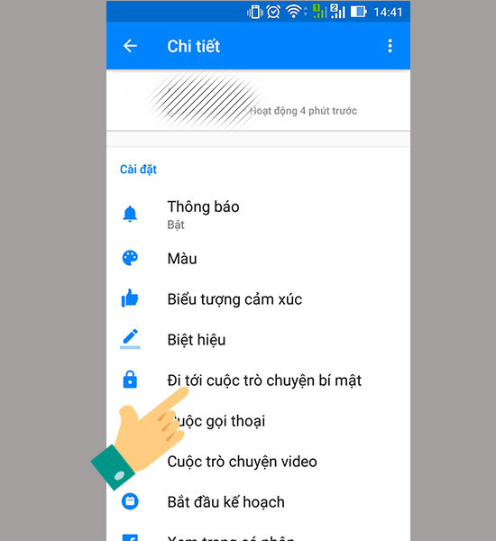​​
Bước 4: Chọn vào biểu tượng đồng hồ để thiết lập thời gian tin nhắn bị xóa.
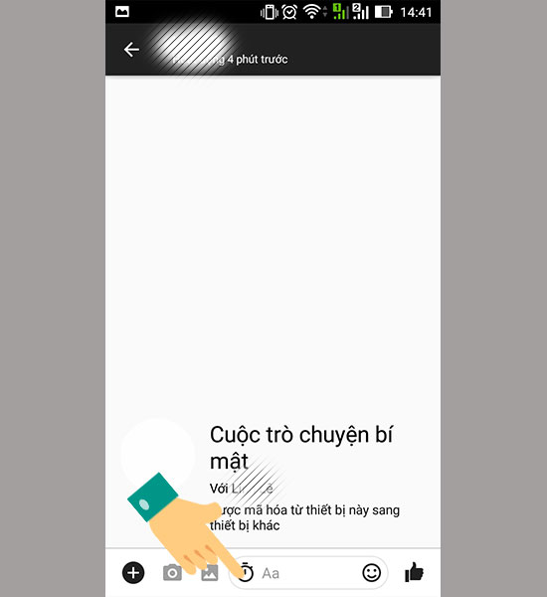
Chọn biểu tượng đồng hồ
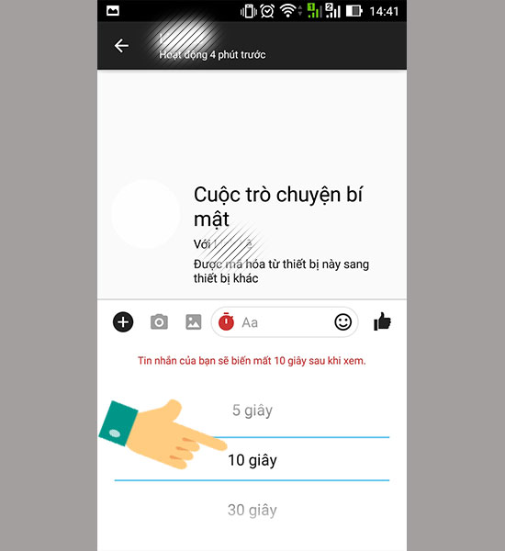
Chọn thời gian tin nhắn bị xóa
Chúc các bạn mở cuộc trò chuyện bí mật trên Facebook Messenger thành công.

